台灣省土木技師公會 函 免 用 印 信
日 期： 105年3月23日
發文文號： (105)省土技字第1316號
附 件：自強活動報名表及行程說明
受 文 者：全 體 會 員
副本收受者：太平洋假期旅行社股份有限公司
主 旨：本會高雄辦公室105年度國內自強活動
主 辦：台灣省土木技師公會高雄辦公室
活動名稱：～五月桐花季賞桐之旅～巴巴坑道.南庄護漁步道.南庄老街.功維敘彩虹隧道.
暨參加本會會員大會行程之二日遊～
活動日期：105年4月30日～5月1日（星期六～日）
截止日期：請於105年4月22日下班前傳真至公會；為免疏漏，傳真後請立即以電話查詢確認（逾時恕不受理）。
聯絡方式：07-2693331蔡小姐 傳真：07-2691928。
活動行程及費用：詳附件
注意事項：
（一）凡105年度暨往常年會費繳清之會員(報名前常年會費未繳清者，事後補繳概不補助)，本會會員旅遊補助於年終結算；以年度預算額度內統一平均分配，國內補助金額最多四千元，會員每人每年得接受公會補助參加國內自強活動乙次，參加之會員及眷屬，請全額付費。
※凡報名參加本次活動之會員，費用請於報名時一次繳清。
(二）繳費方式：郵局劃撥。
郵政劃撥帳號：12295196，戶名：台灣省土木技師公會。繳交費用後傳真報名表
(附劃撥收據影本，備註團名)才算完成報名手續。
（三）活動人數採定額規劃，報名截止後，如名額超過，以本年度未享受旅遊補助者及直系親屬優先，如再超過，以抽籤決定。（在截止報名時間前報名之人數為準，不按報名先後之順序，人數如超過由福利委員會統一代抽）。為方便公會作業，有意願之會員仍請儘早報名。
（四）如活動梯次報名人數未達經濟出遊人數(25人以下不出團)，本會得視情況取消該行程，並轉知已完成報名手續之會員，依程序辦理退費事宜。
（五）報名時請詳閱活動介紹與活動限制(如附件)，報名後無論任何理由，均不得要求退款，請慎重考慮，再填寫報名表，逾期恕不受理。
（六）參加旅遊之人員，如有年齡較長或身體狀況欠佳之虞者，須有能陪伴照顧之眷屬同行。
^{理事長} 施義芳 出國
^{常務理事} 黃科銘 代行

台灣省土木技師公會高雄辦公室105年度國內自強活動
～五月桐花季＊巴巴坑道.南庄護漁步道.南庄老街.功維敘彩虹隧道.
暨參加本會會員大會行程之二日遊～
□105年4月30日(星期六)～5月1日(星期日)
※會員每年旅遊補助依往例國內、外各乙次為限；名額有限，技師之眷屬限配偶或直系親屬。
會員證號 | 姓 名 | 出生年\月\日 | 身份証字號 | 餐、宿之特別要求
（眷1）
（眷2）
（眷3）
105年4月30日上午各集合地點：□08:30高雄左營高鐵站-彩虹市集門口
□08:30高雄市立文化中心（五福路大門口）
□09:15台南仁德家樂福門口 .
□10:00嘉義港坪運動公園(大同路門口)
□10:50台中商旅大門口(台灣大道三段593號)
備 註：□其它上車地點__________________
費用：□宿2人房，每人：3,700元。 □宿3人房，每人：3,400元。
□宿4人房，每人：3,300元。
□小孩若不佔床，每人：2,500元。(含次日早餐.設施)
□三歲（102年次）以下小孩每人500元(附保險但不含次日早餐.設施)
參加人數共 位 合計總團費計:$ ˍˍˍˍˍˍ元整
聯絡電話： (O): ˍˍˍˍˍ (H): ˍˍˍˍˍ (行動): ˍˍˍˍˍ【必填】
緊急聯絡人：ˍˍˍˍˍ 電話: ˍˍˍˍˍ (行動): ˍˍˍˍˍ【必填】
住址: ˍˍˍˍˍˍˍˍˍˍˍ mail：ˍˍˍˍˍˍˍˍˍˍˍ
※代收轉付抬頭: 統一編號：
會員本人之旅遊補助匯款帳號: ˍˍˍ 銀行ˍˍˍ 分行，帳號ˍˍˍˍˍˍ
☺本次旅遊平安險200萬元，醫療險3萬元（老人、小孩保險公司另有限制），會員若認為有需要增加者，請自行另外加保。
☺詢問旅遊行程、時間等諸細節請直接與太平洋假期旅行社股份有限公司洽詢；報名及繳費請與公會連絡。
太平洋假期旅行社股份有限公司商務部副理:周穗湘小姐
手機 : 0963-078-111 專線 : 02-2751-3132 傳真 : 02-2751-3135
☺凡報名本次活動之會員，若有年齡過大或身體狀況欠佳之虞者，希斟酌請一位能陪伴照顧之眷屬同行。


台灣省土木技師公會高雄辦公室105年度國內自強活動~五月桐花季~
巴巴坑道.南庄護漁步道.南庄老街.功維敘彩虹隧道二日賞桐花之旅
第1天 4月30 日 星期 六
高雄.南部出發（車上備有簡單早餐）→國道高速公路→苗栗→巴巴坑道休閒礦場→午餐→園區導覽
→南庄~~蓬萊溪護魚步道→南庄老街巡禮→晚餐→台北市中源大飯店→自由活動。
08：30於集合地點集合出發，搭乘豪華遊覽車前往北部展開愉快旅程。
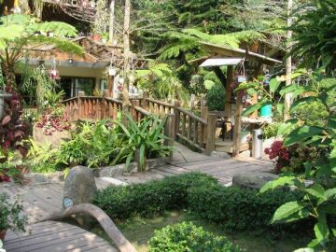
11：00於各站陸續出發後，前往【巴巴坑道休閒礦場】
12：00園區午餐。
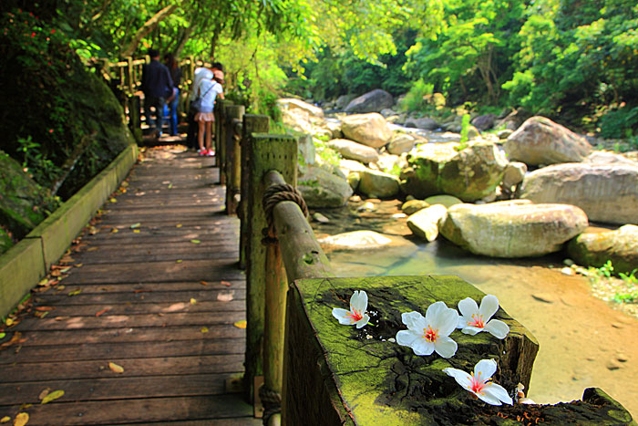
巴巴坑道休閒礦場~是一座五十餘年的老礦坑，座落在苗栗縣三灣鄉頂寮村的山谷中，園區入口處矗立著幾棵油桐花樹與南洋杉，每年四、五月間，桐花花落繽紛如細雪般的隨風飛舞，就像雪國美景，不禁讓人駐足讚嘆。園區的主題為五十年代採煤實景，如鐵軌鋪設、台車組裝、模擬坑道興建及採煤工具的展示，舉凡昔日礦場內應有的一切設施都一一還原，讓久居都市叢林的人，能追尋礦業文化軌跡，更能了解整體的煤礦開採流程。另外園區屬藝術庭園餐廳，內部之硬
體設施如餐廳、咖啡廳(具南洋風情綠景)、小橋流水，屬於兼具深度旅遊及用餐的好景點。
14：00集合離開前往南庄~~【蓬萊溪護魚步道】位於南庄蓬萊村的蓬萊溪
，河川生態因網捕、毒魚而破壞，當地人於是組成護漁隊，保護這
片好山好水，在居民的努力下，不但恢復蓬萊溪原有的生態環境，
且成為新景點。
15：30南庄老街~洗衫坑.桂花巷巡禮~~南庄曾有一段黑金歲月，人口
將近三萬人，街上酒家茶室十餘家，戲院也有三家，自從煤礦停採林木也失去採伐的經濟價值之後，南庄便沉寂了下來，有十餘年的時間，南庄似乎無人聞問，或許因為如此而因禍得福，保留了原始的資源，在南庄街上還有一些令人回味的地方，包括日據時代興建的老郵局、乃木坡，水汴頭的洗衫坑是全莊婦女集合交換情報的地方。
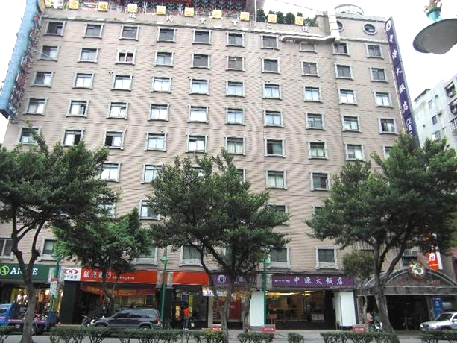
16：30集合離開前往預訂的餐廳享用精美豐盛的晚餐。
20：00台北市【中源大飯店】~CHECK IN安排住房。
中源大飯店座落於台北後站圓環、寧夏夜市商圈，緊鄰台北火車站/高鐵/捷運站/國道客運總站，到台北車站地下街只需步行5分鐘，40分鐘即可抵達桃園國際機場，除了交通便利，更是購物，觀光的最佳選擇！

第2天 5月1 日 星期 日
晨喚、早餐→自由活動→第十一屆第一次會員大會→午餐自理→苗栗功維敘彩虹隧道→國道高速公路→晚餐→返回中.南部。
晨喚、早安，於飯店內享用中、西式自助式早餐。
09：00CHECK OUT集合離開前往--外貿協會台北國際會議中心，召開第十一屆第一次會員大會。
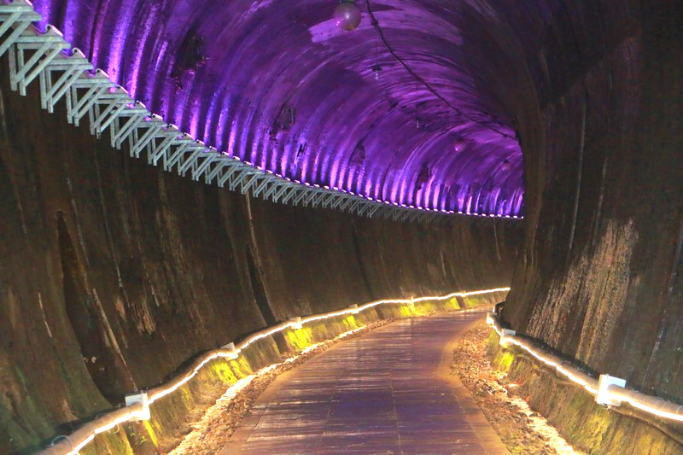
12：00午餐自理。
13：00集合離開前往苗栗【功維敘彩虹隧道】一處苗栗的私房小景點，不
用曬太陽，清幽的走在夢幻七彩隧道，也是全台唯一的鐵道城牆式
隧道。
位在苗栗市的功維敘隧道，有著長達四百多公尺的清幽隧道，隧道保存完整，增設七彩霓虹燈的隧道後，成了相當夢幻的隧道。隧道全長四百六十公尺，出南口續行一百公尺往西行，穿過小橋、過農田及大約兩公里長的竹林，即可接上三湖道，折回貓貍山公園出發點，繞一圈大約一個小時。過去也是貓貍山附近居民通往市區的捷徑。
17：30於預訂餐廳享用精美豐盛的晚餐。餐後返回南部，結束此次愉快的二日之旅!

太平洋假期Pacific Tour
太平洋假期旅行社股份有限公司
PACIFIC TOUR TRAVEL SERVICE CO., LTD
台北市中山區長安東路二段142號8樓之4
商務部經理：周 穗 湘 0963-078-111
TEL：02-2751-3132 FAX：02-2751-3135

～ 敬祝 旅途愉快 ～

注意事項： 1.因團體活動請準時於約定時間、地點集合。
2.為防氣候多變，請準備個人隨身藥品、健保卡、禦寒或防曬用品、便鞋及運動帽。

